2 周庄水韵
1.主题解说
这篇游记以表现周庄的“水韵”为线索，通过三次写游周庄的情景和感受，表现了周庄不同季节、不同角度的美。周庄水乡在改革开放以后充满生机，反映了周庄人民的幸福欢乐生活和对外开放意识，抒发了作者的喜悦之情和对祖国山河的热爱之情。
2.重点突破
（1）作者是从哪几个方面来写他对周庄的总体印象的?
提示：从水中迷离的倒影、河道上应接不暇的拱桥及“井”字形的河道这三方面来写,突出周庄是东方的“威尼斯”。
(2)周庄夜景奇妙梦幻，描写彩灯、花船、礼花，有什么表达作用？
提示：渲染周庄欢乐的节日气氛，表现了周庄古镇在改革开放后充满了无限生机和活力，从侧面反映了周庄人们的幸福生活及对外开放意识。
3.难点攻克
文章是如何将第二次游周庄描绘得有声有色的？
提示：(1)运用比喻修辞加以描绘。如“像是一幅色彩对比强烈的版画”运用比喻修辞生动形象地描绘了雪后的周庄令人目眩的色彩，却仍旧蕴含着凝重的历史韵味。
(2)准确用词加以描绘。如“抚摸”把阳光拟人化，突出阳光的温暖、轻柔，给人以舒适感。
(3)调动各种感官加以描绘。作者调动了视觉、触觉、听觉多种感官，从不同角度描写了雪后周庄的柔媚动人。
(4)运用叠词加以描绘。如“斑斑”“袅袅”“重重叠叠”等叠词，音韵和谐，朗朗上口，既绘其形，又传其声，给人以美好的遐想。
4.结构图解
周 第一次仲春烟雨迷蒙水墨画
庄
第二次冬天冰雪动感版画
水
韵 第三次春夜旅游节七彩梦幻图
5.学法点津
抓住景物的特征
一切景语皆情语。抒发情感是写景散文的灵魂。作者在文中借助描写周庄美景来抒情。我们在阅读分析中，如何抓住景物的特征呢？
【典型例题】雪后周庄给人留下的印象是什么？
【参考答案】典雅古朴、对比鲜明的版画。
【技法点睛】(1)找概括性强的词语。从语段中“黑白分明，像是一幅色彩对比强烈的版画”一句可以找出答题关键词。(2)找富有表现力的语句加以概括。如“细细谛听，水声重重叠叠……用人类的乐器永远也无法模仿”写出了水乡的缠绵细腻，富有柔情。(3)从对比映衬中概括。通过与春雨迷蒙中的周庄的对比，概括出景物的特征。
6.拓展延伸
周庄寻梦
入夜决意不睡/再游周庄/月朦胧柳朦胧/红灯如梦
如何解读/中国第一水乡/都说古则美/美则古/叫人如何反叛传统
打开宝盒古秘/庄周化蝶/飞过拱桥/我却醉眠/水巷的船上
【赏析】“我”醉眠在周庄水巷的船上之后，便做了一个关于美丽周庄的美梦，梦中再现的竟然都是周庄如梦如幻、诗情画意的水韵风情……


1.为以下加点的字注音或根据拼音填写汉字。
斑斓( ) 眩目( ) 仲春( ) 如诉如qì（ ）
晶莹( ) 参差( )（ ) 谛听( ) 瞬息万变( )
xián( )熟 璀璨( )（ ) 摇yè( ) 稍纵即逝( )
2.结合语境，解释下列句子中加点的词语。
(1)站在桥上的行人低头看河里的船，坐在船上的乘客抬头看桥上的人，相看两不厌。( )
(2)倒映在水中的石桥、楼屋、树影……碎成斑斓的光点……( )
(3)古老的砖石和清新的白雪参差交织，黑白分明，像是一幅色彩对比强烈的版画。( )
(4)船娘是一位三十岁的农妇，以娴熟的动作，轻松地摇着橹……( )
3.下列加点成语使用不正确的一项是( )
A.义乌国际商贸城喜庆用品专区张灯结彩，来自国内外的客商在这里忙着采购。
B.今年春季一些城市的天气忽冷忽热，不少人感慨：春姑娘的脾气真是让人难以捉摸，大家还是多提防着点为妙。
C.对面临择业的大学生而言，“趋热避冷”是很多大学生及其父母的思维定式，然而专家表示，市场瞬息万变，冷门、热门专业也在不断变化。
D.宜昌的彩陶工艺在极短的时间里登上艺术之巅，随后又轰然坍塌；它由兴盛到衰败的过程是稍纵即逝的绚烂。
4.在下列句中空格中填上标点符号。
(1)贞丰桥 富安桥 双桥 古老的石桥，一座有一座的形状，一座有一座的风格，过一座桥，便换一道风景。
(2)在耀眼的阳光下，古镇上到处可以看到斑斑积雪，在路边 在屋脊 在树梢 在河边的石阶上，一摊摊积雪反射着阳光，一片晶莹 令人目眩。
5. (福州中考)下面这句话有一处语病，请写出修改意见。
“5·18海峡文化精品展”展出了寿山石、脱胎漆器、漆画等数十件，展示了福州的文化特色。
6.作者在文中写道：“古老的石桥，一座有一座的形状，一座有一座的风格，过一座桥，便换一道风景。”观察下面周庄的桥的图片，请根据“桥”的特点，拟一个标题。
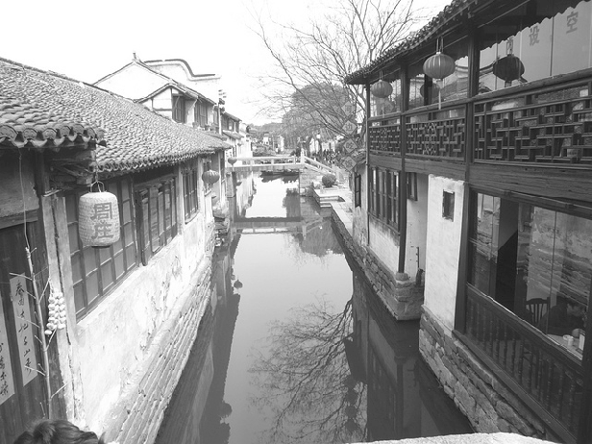
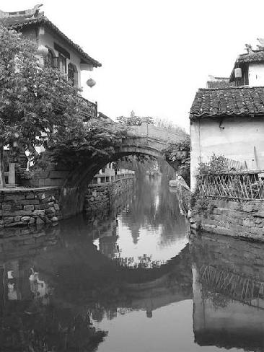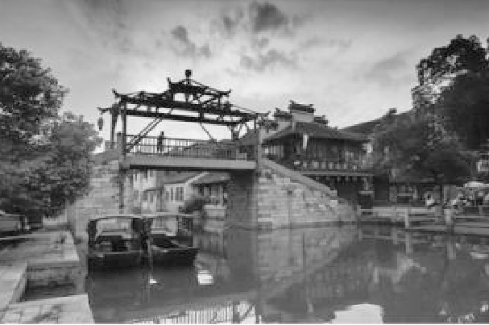
(A) (B) (C)
7.阅读下面的材料，回答问题。
材料一：始建于1086年的古镇周庄，因邑人周迪功先生捐地修全福寺而得名。春秋时为吴王少子摇的封地，名为贞丰里，是隶属于江苏省昆山市和上海交界处的一个典型的江南水乡小镇，江南六大古镇之一。
材料二：急水港西连白蚬江，东达淀山湖，江面宽阔，水流湍急。有时北风紧吹，浊浪排空，令人望而生畏。有时风平浪静，碧水东流，又让人诗意盎然。而白帆片片，百舸争流的情景，更使人想起苏轼的词句：“大江东去。浪淘尽，千古风流人物”。生出满腔豪情。
(1)请分别用一个词语概括材料一与材料二体现周庄怎样的特点。
材料一： 材料二：
(2)下面是周庄的一段导游词，请结合以上材料，从另一个角度再撰写一段。
周庄，海纳百川，这里既有江南潺潺的流水，裹着万般柔情，也有大江的澎湃，传递着万般豪情。

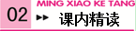
阅读课文第5、6两段，回答问题。
8.第5段最后一句话应该怎样理解？表达了作者什么样的思想感情？

9.“我们的小船划到了古镇的尽头，灯光暗淡了，小河也恢复了它本来的面目，平静的水面上闪烁着点点星光”一句，对后文写焰火起了什么作用？

10．“最奇妙的，当然是我身畔的河水，天上的辉煌和璀璨，全都落到了水里，平静幽深的河水，顿时变成了一条摇曳生辉、光华四射的彩带”一句从什么角度来描写景物？运用了什么修辞手法？有何作用？

11.作者为什么写三次游周庄，第三次为什么详写？

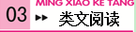
水的周庄
赵祖平
①去周庄，最好走水路，在与水亲近之中走近周庄再好不过的了。“摇啊摇，摇到外婆桥”，在童谣的意境中，潺潺水声，快慢船橹，穿过了一片宽阔的湖面后，随着水道变窄，波平水静，周庄的轮廓越来越清晰了，青瓦灰墙，石墩石桥，“半亩方塘一鉴开，天光云影共徘徊”，心中的渴望在水面荡起的弧线里越来越接近眼前的现实。
②周庄原本“藏在深闺人未识”，认识周庄，这个让台湾女作家三毛激动流泪的地方，应该感谢两个人：一是周庄的骄傲，江南首富沈万三，他的富庶，他的轶事足以让周庄声名鹊起；二是旅美画家陈逸飞，一幅《故乡的怀念》蜚声世界，使周庄赢得“江南第一水乡”美誉，水乡也热闹了起来。周庄的美，美在水，正如以画周庄而闻名的画家吴冠中所言：“黄山集中国山川之美，周庄集中国水乡之美”。水是周庄的血脉，水是周庄的魂，水是周庄的根基，水是周庄的魅力。那里河网如织，河道纵横，阡陌相通，小桥流水，依水成街，环水设市，沿水成路，傍水成园；民居近水，开门见河，出门动橹，以船代步。长长的街沿长长的河随意延伸，不知从哪里来，不知流向何处，始终流淌，年年岁岁。清晨水雾薄纱，午间柔阳轻风，傍晚渔舟唱晚，晚上明月倒映。给了周庄人难得的安逸、难得的逍遥和难得的舒适。
③周庄的水，厚天地之美，集流动之韵，静静地看，周庄的水是柔和的，美丽的，入诗有声，入画有色，水中的桥，水中的影，水中的人，水中的乐，水中的画，水中的诗，“晴虹桥影出，秋雁橹声里”，流出了水乡简单的美丽，给了水乡一抹绿色，绿得恬静，绿得安宁，绿得妩媚，绿得鲜亮。周庄是水做的，周庄与水有不解之缘，一样的水，在周庄有不一样的情愫，水在周庄更为鲜活，周庄因水而建，因水而富，也因水得以恩泽，那不起眼的条条小河，连着运河，连着长江，连着黄浦江，流出了周庄的财富，沉淀下周庄自己的历史与文化。那宽敞的沈厅容下的是商贾的稻米、丝绸，还是水乡商人特有的智慧?那双桥是画家笔中的景象，还是他心中的期冀?关于阿婆茶的传说是否那么悠久?作为水乡，周庄保留了古老的布局，还有淳朴的民风民俗，采莲、浣纱、沐浴、垂钓，湿漉漉的场景是活力，是欢愉，是周庄人以水为乐的生活。
④水乡的水，是千年传唱的曲，古老而神奇，那充满诗情画意的音符，那粼粼波光的乐章，是江南的丝竹江南的歌，泛起一阵阵难以忘怀的感动。“江南好，风景旧曾谙，日出江花红胜火，春来江水绿如蓝，能不忆江南?”
⑤在古色古香的茶楼里，品周庄特有的阿婆茶，那茶经水冲泡，顿时茶香四溢，恰如周庄，有了水，有了生命，有了水，有了周庄的昨天、今天和明天。上善若水，我心中永远的周庄。
(选自《东平湖文艺》总第15期，有删节)
12.用简洁的语言概括第①段的主要内容，并说说饱含作者怎样的思想感情？

13.认真阅读第②段文字，品味加线语句运用了怎样的修辞手法，起到了怎样的表达效果？

14.比较第③段加线语句与下列语句，然后回答问题。
当新的一轮焰火在空中盛开时，他们又从遥远的水下泛起，只是又换了另一种表情。这时，从古镇的四面八方传来惊喜的欢呼，天上的美景稍纵即逝，地上的惊喜却在蔓延……
(选自赵丽宏《周庄水韵》)
(1)这两篇文章都是写周庄的水的文章，但这两句话写人的较多，是否脱离了主题？

(2)这两句侧重点有什么不同？简要说说分别起到的作用。

15.文章最后一段除了赞美周庄外，还饱含作者对周庄的怎样的思想感情？

【参考答案】
1.lán xuàn zhòng 泣 yíng cēn cī dì shùn 娴 cuǐ càn 曳 shì
2. (1)满足(2)颜色错杂灿烂(3)不整齐，不一致(4)熟练
3.D（解析：D项中的“稍纵即逝”形容稍微一放松就会消失，应该用来形容“过程”，而不是同为形容词的“绚烂”。）
4.（1）、、……（2），，，，
5. 在“等数十件”后加“作品”或删去“数十件”。
6.水乡情韵 小桥流水人家 暮色古桥
7.（1）历史悠久风景怡人（2）示例：周庄，这个江南古镇，如今以它特有的豪情迎接八方游客，这里有恢宏的长江，有柔情的流水，走进周庄，犹如进入一个诗意的境地。
8.渲染了周庄水乡欢乐的节日气氛，巧妙地将古镇水乡悠久的历史和欢乐、五彩缤纷的现实有机地联系了起来，表达了作者的赞美之情。
9.以幽静暗淡的环境，衬托出节日礼花的七彩斑斓，摇曳生辉。
10.从水中的倒影写天空的礼花，运用了比喻的修辞，把礼花的辉煌美丽表现得形象而生动。11.作者多次游周庄水乡，表明了周庄景色情韵深深吸引着作者。有些景点单凭一次游览，浮光掠影，感受肤浅，难以领悟其奥妙，体会其神韵。一次、两次、三次，仔细观赏，细细品味，才能多角度地领悟其境界之妙处。所以本文写了三次周庄水乡之游，感受越来越多，越来越深刻，所以详写第三次游周庄。
12.渐近周庄的情景。饱含作者对于实现游周庄夙愿的兴奋之情。
13.运用了排比的修辞手法，写出了周庄水乡的意境之美。
14.（1）两篇文章中对人的描写并没有脱离主题，周庄的水养育了周庄的人，水与人相互依存，在漫长的历史长河中共同书写了“水韵”的主题。（2）原文加线语句侧重写历史上周庄的人，讴歌了周庄特有的风土人情；而赵丽宏的文章写人侧重写现代人们的生活，表现当代周庄人的精神风貌。15. 对周庄昨天的怀念，对周庄今天的赞美，对周庄明天的祝福。

